Номер бригады | 1 | 2 | 3 | 4 | 5 | 6 | 7 | 8 | 9 | 10
U0, В | 10 | 11 | 12 | 13 | 14 | 3 | 4 | 4 | 5 | 6
R, кОм | 100 | 122 | 133 | 147 | 200 | 22 | 22 | 33 | 33 | 47
C, мкФ | 100 | 100 | 100 | 100 | 100 | 470 | 470 | 470 | 470 | 470

τ = R∙C = 122000 * 0,0001 = 12.2 с

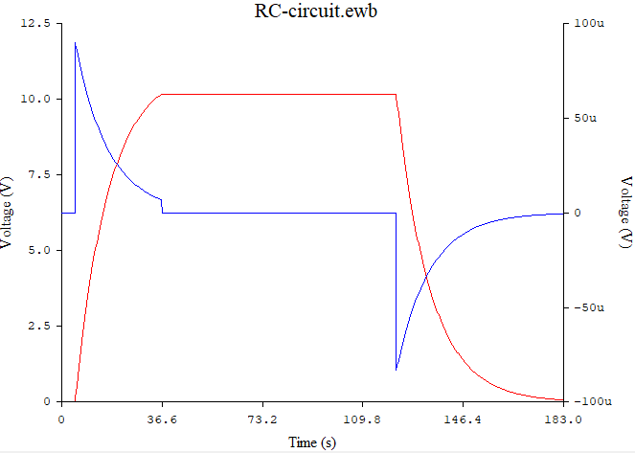

Экспериментальные данные |  |  |  |  | Результаты расчета
Заряд |  |  | Разряд |  | Заряд |  | Разряд
t, c | i, мкА | u_{c}, В | i, мкА | u_{c}, В | i, мкА | u_{c}, В | i, мкА | u_{c}, В
0 | 89.2 | 0 | -44.8 | 10.46
τ | 32.6 | 7 | -16.6 | 7.5
2τ | 11.9 | 9.54 | -6.1 | 6.24
3τ | 4.4 | 10.46 | -2.2 | 5.77

Номер бригады | 1 | 2 | 3 | 4 | 5 | 6 | 7 | 8 | 9 | 10
U01, В | 12 | 18 | 24 | 36 | 48 | 12 | 18 | 24 | 36 | 48
L, мГн | 100 | 110 | 130 | 140 | 150 | 90 | 100 | 120 | 130 | 140
C, мкФ | 700 | 750 | 800 | 850 | 900 | 600 | 650 | 680 | 850 | 900

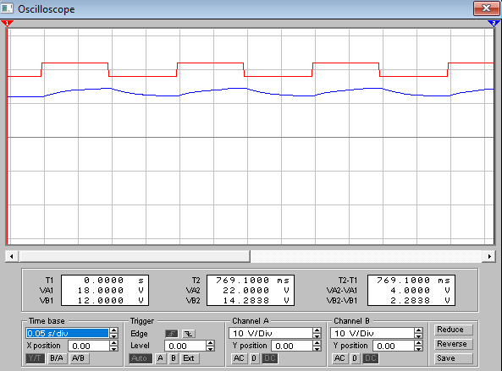
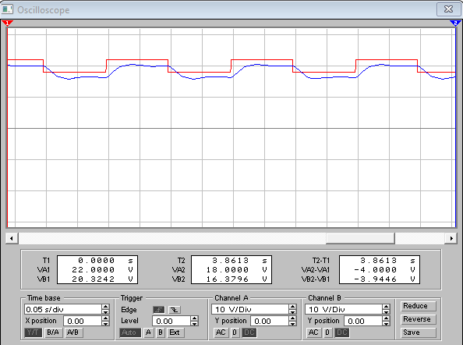
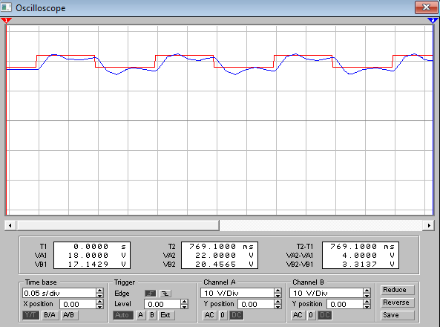

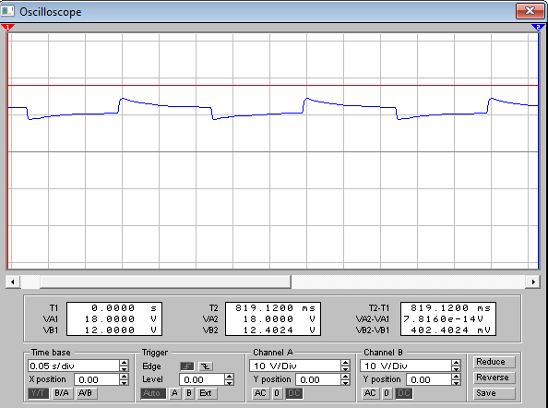

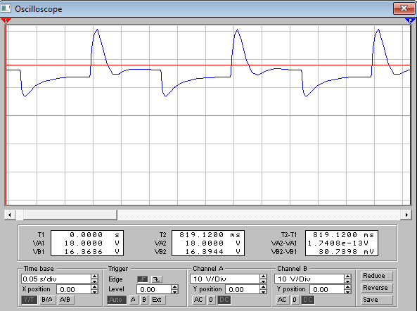
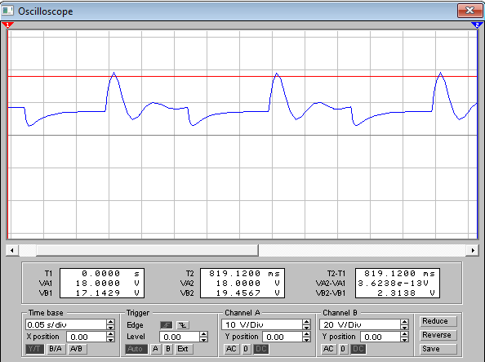

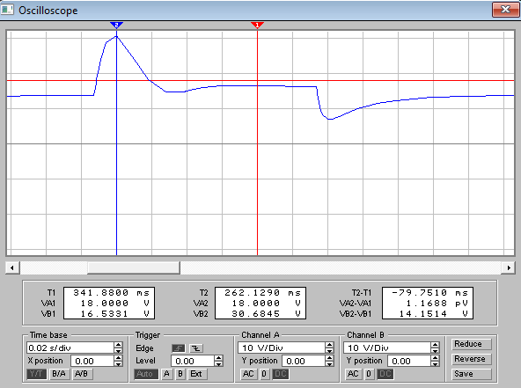

VB1 - VB2 = 14.1512 В
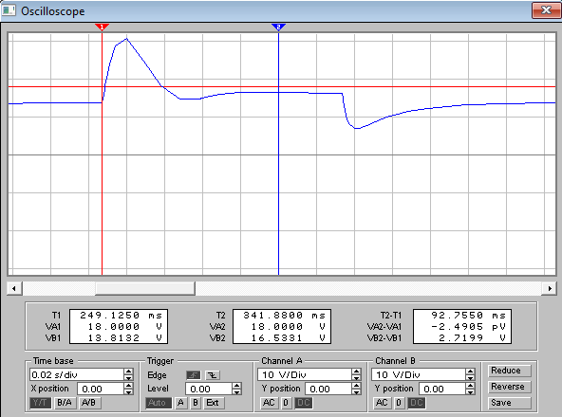

T2 - T1 = 92.755 мс

